Нарушения на лицо
Специалистами Кореличского районного ЦГЭ проведен мониторинг содержания территории объектов расположенных на территории Жуховичского сельского Совета.
В ходе мониторинга были выявлены нарушения.
д.Уша
- с территории гаражей, не проведен вывоз мусора после уборки.
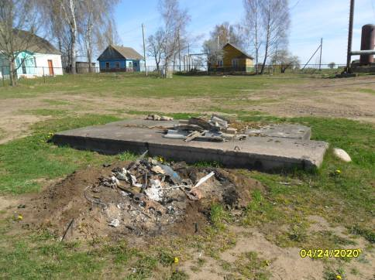
д. Кожево
- на землях общего пользования по ул. Коммунаров возле дома №2 и за приусадебным участком дома №6 , не убраны срезанные ветки деревьев;
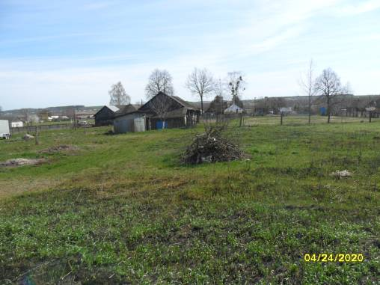
- площадка для сбора ритуальных отходов на кладбищах переполнена;
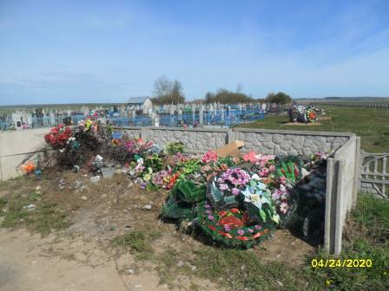
- территория за МТФ не содержится в чистоте разбросан шпагат, имеется целлофан.
д. Б Жуховичи
- территория, за гаражами и стоянки бригады № 1, не содержится в чистоте, не проведена уборка бытового мусора, веток, старой сухой растительности;
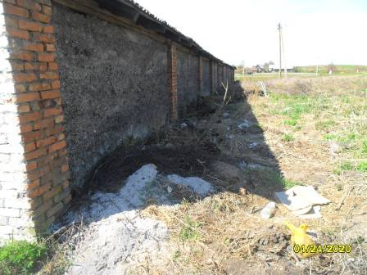
д. Бурдевичи
- на пустующих землях в кустарнике образована мини свалка из бытового мусора6 пакеты, бутылки и др бытовой мусор
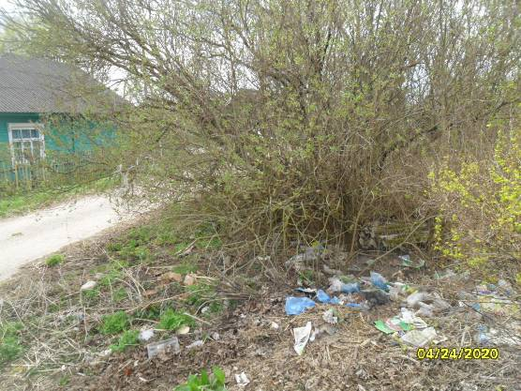

По результатам мониторинга в адрес субъектов направлены рекомендации об устранении нарушений.

71109, Шишкина

